Содержание

Введение……………………………………………………………………………..…4
1 Анализ задачи…………...…………………………………………………………...6
1.1 Постановка задачи……………………………………….......................................6
1.2 Инструменты разработки………………………………………………….……...8
1.3 Диаграмма вариантов использования………………………………….................9
1.4 Диаграмма Ганта………………………………………………………….............10
2 Проектирование задачи…………………………………………………….............11
2.1 Выбор ЖЦПО……………………………………………………………………..11
2.2 Разработка структуры сайта ………………………………………………….....14
2.3 Модель данных……………….……......................................................................14
2.4 Разработка пользовательского интерфейса.……….............................................15
3 Реализация……………………………………………………………………..…....16
3.1 Руководство программиста………........................................................................16
3.1.1 Создание сайта.....................................................................................................16
3.1.2 Настройка функциональности дизайна.............................................................18
3.1.3 Редактирование страниц.....................................................................................20
3.1.4 Мобильная версия...............................................................................................22
3.1.5 Публикация сайта................................................................................................22
4 Тестирование………………………….........................………………………..…...23
5 Применение………………………………………............................………………25
5.1 Назначение и условия применения программы .…………………………....…25
5.2 Руководство пользователя………………………………………………..…...…26
5.2.1 Руководство для пользователя………………………………...………........…26
5.2.2 Руководство для администратора………………………………………..……28
Заключение…………………………………………………………...................……33
Список использованных источников………………………………………........….34
Приложение А Диаграмма вариантов использования
Приложение Б Диаграмма Ганта
Приложение В Структура сайта
Приложение Г Модель данных
Приложение Д Макет главной страницы сайта
Приложение Е Тестирование

Введение

Проект посвящён разработке веб-сайта «Портфолио художника и дизайнера». Сайт представляет собой персональную онлайн-галерею, предназначенную для демонстрации творческих работ, взаимодействия с аудиторией и привлечения потенциальных клиентов.
Основная цель проекта — создание функционального, эстетически привлекательного и удобного цифрового пространства, которое объединяет функции визитной карточки, портфолио и инструмента для коммерческой деятельности.
Основные задачи проекта:
- реализовать систему главных разделов сайта: «Главная» (с краткой биографией и контактами для обратной связи), «Новости», «Смотреть работы», «Сделать заказ», «FAQ»;
- разработать интерактивную галерею работ с возможностью фильтрации по категориям (например, по художественному стилю);
- создать модуль коммерческих заказов с автоматизированным расчётом предварительной стоимости на основе выбранных пользователем опций в форме заявки;
- организовать систему информационных страниц: блог («Новости») для публикации обновлений и раздел «FAQ» для ответов на типичные вопросы;
- обеспечить адаптивный и интуитивно понятный пользовательский интерфейс, обеспечивающий удобную навигацию и просмотр работ.
Назначение проекта:
- создание централизованной и профессиональной онлайн-платформы для презентации художественных работ и дизайн-проектов;
- демонстрация практических навыков в области веб-разработки и дизайна пользовательских интерфейсов (UI);
- автоматизация процесса коммуникации с заказчиками и упрощение процедуры оформления заказа.
Далее приведём краткое описание разделов пояснительной записки.
Первый раздел носит название «Анализ задачи». В нём вы сможете ознакомиться с постановкой задачи, которая включает в себя: исследование предметной области, определение её организационно-экономической сущности. Также в этом разделе вы сможете узнать о том, как данная задача решается в настоящее время. Все входные и выходные данные тоже будут описаны в первом разделе. В подразделе «Инструменты разработки» будет рассмотрена выбранная платформа (конструктор сайтов), а также сопутствующие технологии.
В разделе «Проектирование задачи» будут рассмотрены основные аспекты разработки веб-ресурса. Здесь можно будет узнать о структуре сайта и организации данных. В данном разделе будет чётко описан пользовательский интерфейс (UI), составлены алгоритмы ключевых процессов, таких как расчёт стоимости заказа и фильтрация галереи, а также описана разработка системы навигации.
«Реализация» – это третий раздел пояснительной записки, в котором описываются все элементы и модули, реализованные на сайте. В этом разделе будут чётко описаны функции, доступные пользователю, и их внутренняя логика.
Четвёртый раздел – «Тестирование». В нём будет описано полное и функциональное тестирование сайта, то есть будет протестирована каждая страница, каждое интерактивное действие (навигация по меню, фильтрация галереи, отправка заявки). Будут смоделированы все возможные сценарии взаимодействия пользователя с ресурсом.
В разделе «Применение» будет описано назначение, целевая аудитория и область применения сайта-портфолио. Также в нём будет описано, как реализованные функции помогают достичь поставленных целей.
«Заключение» будет содержать краткую формулировку задачи, результаты проделанной работы, описание использованных методов и средств, а также оценку степени решения поставленных задач.
В «Списке использованных источников» будет приведён перечень материалов, использованных при разработке и проектировании сайта.
В приложениях к пояснительной записке будут приведены разработанные макеты интерфейса для сайта.
Схема архитектуры сайта и навигации будет представлена в графической части.
Анализ задачи
  - Постановка задачи

1. Организационно-экономическая сущность задачи:
Наименование задачи: «Портфолио художника-дизайнера»
Цель разработки: Создание персонального веб-ресурса, который служит централизованной платформой для демонстрации творческих работ, установления контактов с аудиторией и привлечения потенциальных клиентов.
Периодичность использования ПП: для новых посетителей посещение разовое или периодическое с целью ознакомления, для постоянной аудитории посещения регулярные в раздел «Новости» для отслеживания новых обновлений, целевое посещение раздела «Сделать заказ» для оформления заявки, для администрации актуально регулярное посещение страницы «Галерея» с целью добавления/удаления работ, посещение страниц «Новости» и «FAQ» для редактирования контента, открытие вкладки с заказами, для просмотра и обработки новых заявок.
Источники и способы получения данных: персональный архив автора, текстовые данные для публикаций, прайс-лист.

2. Функциональные требования

Основные функции для всех пользователей:
- просмотр галереи работ;
- сортировка и фильтрация работ в галерее по категориям/дате;
- просмотр информационных разделов: «Главная», «Новости», «FAQ»;
- оформление и отправка заявки на заказ.
Основные функции для администрации:
- управление контентом галереи (добавление, редактирование, удаление работ);
- публикация и редактирование записей в разделе «Новости»;
- управление содержимым разделов «Главная» и «FAQ»;
- обновление данных в прайс-листе для системы автоматического расчета;
- просмотр и обработка полученных заявок.

3. Описание исходной (входной) информации:

Входные данные системы формируются действиями двух основных групп пользователей: посетителей и администратора.
Действия посетителя включают нажатие кнопок навигации, выбор критериев фильтрации в галерее, заполнение полей формы заказа и выбор опций для расчета стоимости. Эти действия передаются через элементы пользовательского интерфейса.
Данные администратора – это весь наполняющий сайт контент: изображения работ и их текстовые описания, прайс-лист, текстовые материалы для разделов «Новости» и «FAQ». Данные вносятся через систему управления контентом (админ-панель).

4. Описание результативной (выходной информации):

Выходные данные системы формируются как реакция на действия пользователей.
Во-первых, графический интерфейс обеспечивает адаптивное отображение страниц сайта, отрисованных в соответствии с утверждённой дизайн-системой, а также демонстрирует отфильтрованную коллекцию работ в галерее.
Во-вторых, результаты действий пользователя выражаются в виде расчётной в режиме реального времени предварительной стоимости заказа, отправленной и сохранённой в системе заявки, что сопровождается уведомлением для администратора, а также в отображении выбранного контента, такого как посты в разделах «Новости» и «FAQ».

5. Описание используемой условно-постоянной информации:

Условно-постоянные данные составляют основу контента и визуального представления сайта. К ним относится контент сайта, включающий коллекцию изображений работ с метаданными, такими как название и категория, а также тексты биографии, статьи в разделе «Новости» и вопросы с ответами в разделе «FAQ». Также в эту категорию входит бизнес-логика, представленная структурой прайс-листа и правилами для автоматического расчёта стоимости, которые охватывают базовые цены и модификаторы за сложность. Кроме того, условно-постоянные данные содержат дизайн-систему, объединяющую цветовую палитру, шрифтовые пары и набор элементов пользовательского интерфейса, таких как кнопки, поля ввода и меню.
Формы хранения данных включают текстовый контент и метаданные, которые хранятся в базе данных. Графические ресурсы, такие как изображения работ и иконки, размещаются в виде файлов в структурированных директориях на сервере. Дизайн-система реализуется через набор файлов каскадных таблиц стилей (CSS). Творческие работы представляются в виде графических файлов форматов PNG, а текстовые материалы предоставляются в формате TXT.

6. Нефункциональные требования:

Требования к производительности и удобству использования:
- время загрузки страниц должно быть минимальным, ключевой контент (галерея) должен отображаться без заметных задержек;
- сайт должен иметь адаптивный дизайн, обеспечивающий корректное и удобное отображение в последних версиях популярных браузеров.

1.2 Инструменты разработки

Для реализации веб-сайта «Портфолио художника и дизайнера» были использованы современные и доступные инструменты, обеспечивающие гибкость, скорость разработки и удобство управления контентом. Основной платформой для создания сайта выбрана система управления контентом WordPress 6.9, которая предоставляет широкие возможности для кастомизации и расширения функционала за счёт плагинов и тем.
Для развития функционала сайта и удобства разработки будут установлены следующие плагины:
- «Elementor» + «Elementor Pro» – профессиональные инструменты для редактирования страницы и добавления основных функциональных элементов;
- «Essential Addons for Elementor» – плагин, содержащий широкую библиотеку дополнительных элементов для сайта;
- «Piotnet Addons For Elementor Pro» – инструмент для создания сложных форм;
- «Use Any Font» – позволяет установить и использовать любой шрифт;
- «White Label CMS» – инструмент для редактирования админ-панели и страницы входа;
- «UpdraftPlus - Backup/Restore» – плагин для создания резервных копий проекта;
- «WP Telegram» – плагин, позволяющий дублировать запросы с сайта в личный бот Telegram;
Для создания UI/UX прототипов сайта будет использован дизайнерский веб-ресурс Figma.
Для создания полного комплекта диаграмм и моделей в рамках проекта планируется использовать специализированные онлайн-инструменты. Процесс визуализации архитектуры и процессов будет организован следующим образом: для проектирования и отображения взаимодействия пользователя с системой будет применяться платформа Draw.io, на которой будет разработана детальная диаграмма вариантов использования (use case diagram). Управление сроками и задачами проекта, а также их наглядное представление в виде временной шкалы будет осуществляться с помощью сервиса GanttPRO, предназначенного для построения диаграмм Ганта. Для проработки логической структуры и навигации будущего веб-ресурса будет задействован инструмент Xmind, который позволит создать четкую и иерархическую карту сайта. Наконец, для моделирования и документирования структуры базы данных, включая сущности, их атрибуты и взаимосвязи, будет использован сервис Drawdb, ориентированный на создание наглядных моделей данных. Таким образом, выбранный набор инструментов обеспечит комплексное визуальное проектирование на всех ключевых этапах разработки.
Для создания и редактирования документации будет использоваться текстовый редактор Microsoft Word 2016.

1.3 Диаграмма вариантов использования

Диаграмма вариантов использования (Use Case Diagram) визуализирует взаимодействие между пользователями системы и её функциональными возможностями. Для веб-сайта «Портфолио художника-дизайнера» выделены две основные роли: Посетитель и Администратор. Эта диаграмма служит важным инструментом для анализа и проектирования пользовательских сценариев, обеспечивая чёткое разделение функционала между разными категориями пользователей.
Посетитель может выполнять следующие действия:
- просматривать основные разделы сайта: «Главная», «Галерея», «Новости», «FAQ», «Сделать заказ»;
- фильтровать работы в галерее по категориям (художественным стилям);
- оформлять заказ: выбирать опции (стиль, фон, срочность, валюта, количество людей), вводить контактные данные и описание задачи, отправлять заявку;
- просматривать прайс-лист и взаимодействовать с контактной информацией.
Администратор имеет более расширенный набор возможностей:
- авторизоваться в системе через административную панель;
- редактировать биографию и контактные данные на главной странице;
- добавлять, редактировать и удалять работы в галерее, назначать им категории;
- публиковать, редактировать и удалять записи в разделе «Новости»;
- управлять содержимым раздела «FAQ»: добавлять, изменять и удалять вопросы и ответы;
- обновлять данные прайс-листа, используемые для автоматического расчёта стоимости заказа;
- просматривать поступившие заявки и обрабатывать их.
Таким образом, диаграмма вариантов использования позволяет наглядно отразить взаимодействие ключевых ролей — посетителя и администратора. Она служит основой для проектирования сценариев взаимодействия и дальнейшей детализации процессов системы. Была составлена диаграмма вариантов использования, представленная в Приложении А на рисунке П.А.1.

1.4 Диаграмма Ганта

Диаграмма Ганта представляет календарный план выполнения работ по разработке веб-сайта «Портфолио художника и дизайнера», отображая временные интервалы и взаимосвязи между ключевыми этапами проекта.
План разработки включает четыре основных этапа. Подготовительный этап охватывает выбор модели жизненного цикла ПО и инструментов разработки, а также создание основной проектной документации, включая диаграммы вариантов использования и Ганта. Этап проектирования посвящён разработке пользовательского интерфейса и опыта (UI/UX) и последующей проработке дизайна на основе полученных результатов.
Этап разработки функционала является наиболее продолжительным и включает последовательную реализацию базовой структуры сайта, модуля интерактивной галереи, системы коммерческих заказов, а также функций биографии и обратной связи, завершаясь финальной интеграцией всех компонентов. Заключительный этап тестирования предполагает полную и всестороннюю проверку всего реализованного функционала сайта.
Подробное графическое представление диаграммы Ганта приведено в Приложении Б на рисунке П.Б.1.

2 Проектирование
2.1 Выбор ЖЦПО

Выбор модели жизненного цикла программного обеспечения начинается с анализа ключевых характеристик требований к проекту. Этот этап позволяет определить, насколько чётко и полно сформулированы функциональные и нефункциональные требования, а также оценить вероятность их изменений в ходе разработки. Анализ таких аспектов, как определимость, стабильность и возможность ранней формализации требований, является основой для выбора модели, обеспечивающей эффективное управление проектом. Это отображено в таблице 2.1.

Таблица 2.1 – Выбор модели жизненного цикла на основе характеристик требований
№ критерия | Критерии категорий требований | Каскадная | V-образная | RAD | Инкрементная | Быстрого прототипирования | Эволюционная
1 | Являются ли требования к  проекту легко определимыми и реализуемыми? | Да | Да | Да | Нет | Нет | Нет
2 | Могут ли требования быть сформулированы в начале ЖЦ? | Да | Да | Да | Да | Нет | Нет
3 | Часто ли будут изменяться требования на протяжении ЖЦ? | Нет | Нет | Нет | Нет | Да | Да
4 | Нужно ли демонстрировать требования с целью их определения? | Нет | Нет | Да | Нет | Да | Да
5 | Требуется ли проверка концепции программного средства или системы? | Нет | Нет | Да | Нет | Да | Да
6 | Будут ли требования изменяться или уточняться с ростом сложности системы (программного средства) в ЖЦ? | Нет | Нет | Нет | Да | Да | Да
7 | Нужно ли реализовать основные требования на ранних этапах разработки? | Нет | Нет | Да | Да | Да | Да
В итоге |  | 5 | 5 | 6 | 3 | 2 | 2

Анализ команды разработчиков помогает выбрать модель, наиболее соответствующую рабочему стилю команды. Это отображено в таблице 2.2.
Таблица 2.2 – Выбор модели жизненного цикла на основе характеристик команды разработчиков
№ критерия | Критерии категорий требований | Каскадная | V-образная | RAD | Инкрементная | Быстрого прототипирования | Эволюционная
1 | Являются ли проблемы предметной области проекта новыми для большинства разработчиков? | Нет | Нет | Нет | Нет | Да | Да
2 | Являются ли инструментальные средства, используемые в проекте, новыми для большинства разработчиков? | Да | Да | Нет | Нет | Нет | Да
3 | Изменяются ли роли участников проекта на протяжении ЖЦ? | Нет | Нет | Нет | Да | Да | Да
4 | Является ли структура процесса разработки более значимой для разработчиков, чем гибкость? | Да | Да | Нет | Да | Нет | Нет
5 | Важна ли легкость распределения  человеческих ресурсов проекта? | Да | Да | Да | Да | Нет | Нет
6 | Приемлет ли команда разработчиков оценки, проверки, стадии разработки? | Да | Да | Нет | Да | Да | Да
В итоге |  | 2 | 2 | 3 | 2 | 2 | 2

Необходимо определить, насколько пользователи будут доступны для обратной связи и оценки промежуточных результатов. Это отражено в таблице 2.3

Таблица 2.3 – Выбор модели жизненного цикла на основе характеристик коллектива пользователей
№ критерия | Критерии категорий требований | Каскадная | V-образная | RAD | Инкрементная | Быстрого прототипирования | Эволюционная
1 | Будет ли присутствие пользователей ограничено в ЖЦ разработки? | Да | Да | Нет | Да | Нет | Да
2 | Будут ли пользователи оценивать текущее состояние программного продукта (системы) в процессе разработки? | Нет | Нет | Нет | Да | Да | Да
3 | Будут ли пользователи вовлечены во все фазы ЖЦ разработки? | Нет | Нет | Да | Нет | Да | Нет
4 | Будет ли заказчик отслеживать ход выполнения проекта? | Нет | Нет | Нет | Нет | Да | Да
В итоге |  | 1 | 1 | 3 | 0 | 3 | 1

Заключительный этап выбора модели ЖЦПО включает оценку типа проекта и потенциальных рисков, таких как масштаб, сроки, необходимость высокой надёжности и вероятность изменений в будущем. Это отображено в таблице 2.4.

Таблица 2.4 – Выбор модели жизненного цикла на основе характеристик типа проектов и рисков
№ критерия | Критерии категории типов проекта и рисков | Каскадная | V-образная | RAD | Инкрементная | Быстрого прототипирования | Эволюционная
1. | Разрабатывается ли в проекте продукт нового для организации направления? | Нет | Нет | Нет | Да | Да | Да
2. | Будет ли проект являться расширением существующей системы? | Да | Да | Да | Да | Нет | Нет
3. | Будет ли проект крупно- или среднемасштабным? | Нет | Нет | Нет | Да | Да | Да
4. | Ожидается ли длительная эксплуатация продукта? | Да | Да | Нет | Да | Нет | Да
5. | Необходим ли высокий уровень надежности продукта проекта? | Нет | Да | Нет | Да | Нет | Да
6. | Предполагается ли эволюция продукта проекта в течение ЖЦ? | Нет | Нет | Нет | Да | Да | Да
7. | Велика ли вероятность изменения системы (продукта) на этапе сопровождения? | Нет | Нет | Нет | Да | Да | Да
8. | Является ли график сжатым? | Нет | Нет | Да | Да | Да | Да
9. | Предполагается ли повторное использование компонентов? | Нет | Нет | Да | Да | Да | Да
10. | Являются ли достаточными ресурсы (время, деньги, инструменты, персонал)? | Нет | Нет | Нет | Нет | Да | Да
Итоги |  | 6 | 7 | 7 | 5 | 3 | 4

Общий итог: в итоге заполнения табл. 2.1 – 2.4 наиболее подходящей является RAD модель. Результаты анализа представлены в таблице 2.5.

Таблица 2.5 – Результаты анализа
Каскадная | V-образная | RAD | Инкрементная | Быстрого прототипирования | Эволюционная
14 | 15 | 17 | 10 | 11 | 11

2.2 Разработка структуры сайта

Структура веб-сайта «Портфолио художника-дизайнера» включает пять основных разделов, каждый из которых выполняет четкую функциональную задачу.
Раздел «Главная» содержит краткую биографию художника-дизайнера, раскрывающую его профессиональный путь и творческий подход, а также блок контактов для обратной связи. Раздел «Галерея» служит для демонстрации работ, разделенных на категории, такие как «Художественные работы» и «Веб-дизайны», и оснащен системой фильтрации по художественному стилю. В разделе «Новости» публикуются актуальные записи, анонсы и обновления.
Ключевой коммерческий функционал сосредоточен в разделе «Сделать заказ», где пользователь может ознакомиться с прайс-листом и заполнить детализированную форму заказа с выбором опций для автоматического расчета стоимости. Информационный раздел «FAQ» предоставляет ответы на часто задаваемые вопросы, что снижает нагрузку на обратную связь и проясняет типичные моменты для потенциальных заказчиков.
Представленная структура обеспечивает легкую навигацию и быстрый доступ к целевым действиям для пользователей. Графическое представление структуры сайта приведено в Приложении на рисунке П.В.1.

2.3 Модель данных

Модель данных для веб-сайта «Портфолио художника-дизайнера» построена на реляционной основе и ориентирована на хранение и управление контентом. Её ядром являются сущности для работ, категорий, заказов, новостей и статического контента. Модель поддерживает две ключевые роли: посетителя и администратора, и обеспечивает все заявленные функции сайта.
Управление всей системой осуществляется через учётную запись Админ (Admin), которая содержит логин и пароль для доступа к административной панели.
Модель данных представляет собой связную структуру, где работы, заказы и контентные модули (новости, FAQ) связаны с категориями или рубриками для организации информации. Статические данные хранятся отдельно. Эта схема поддерживает интерактивную галерею с фильтрацией, систему коммерческих заказов с расчётом стоимости и многоуровневое управление контентом. Графическое представление модели данных представлено в Приложении Г на рисунке П.Г.1.

2.4 Разработка пользовательского интерфейса

Разработка пользовательского интерфейса веб-сайта «Портфолио художника-дизайнера» велась на основе принципов современного UI/UX-дизайна, направленных на создание эстетически привлекательного, интуитивного и функционального цифрового пространства.
Основой интерфейса стала единая дизайн-система, включающая согласованную цветовую палитру, выдержанную в нейтральных тонах с акцентами для ключевых элементов, и систему шрифтов, обеспечивающую комфортное чтение. Навигация реализована через фиксированное горизонтальное меню, предоставляющее прямой доступ ко всем основным разделам сайта.
Для главной страницы разработан лаконичный макет, сочетающий краткую биографию художника и блок контактов, что представлено на рисунке П.Д.1. Интерфейс галереи представляет собой адаптивную сетку работ с системой интерактивных фильтров, позволяющей осуществлять отбор по категориям в режиме реального времени, как отображено на рисунке П.Д.2. Особое внимание уделено интерфейсу оформления заказа, где применяется пошаговая форма с динамическим расчетом стоимости, реагирующим на выбор пользователем опций работы, ее сложности и срочности. Графическое представление макета формы представлено на рисунке П.Д.3.
Все элементы интерфейса, включая кнопки, поля ввода и карточки, спроектированы с учетом адаптивности, обеспечивая корректное и удобное отображение на различных устройствах и разрешениях экранов. Визуальные макеты и прототипы интерфейса приведены в Приложении Д.
Доступ к макетам можно получить по следующей ссылке: https://www.figma.com/design/vJdHkBDHYnMGDCylmY2kAd/Портфолио.

3 Реализация
3.1 Руководство программиста

В качестве основной платформы для разработки был выбран конструктор сайтов WordPress 6.9. Данный конструктор предлагает широкий ассортимент функций для развития авторского дизайна и основного функционала сайта.

3.1.1 Создание сайта

Для того чтобы создать сайт с помощью Wordpress необходимо для начала зарегистрироваться. Для создания учетной записи необходимо ввести свой логин, электронную почту и надежный пароль.
Данные для входа на сайт для администратора:
- Логин: admin
- Email: ekaterinaovsanik7@gmail.com
- Пароль: 1111
Панель инструментов админ-панели объединяет все ключевые функции для управления сайтом. Раздел «Главная» является настраиваемой панелью с общей информацией и быстрыми ссылками. Управление основным контентом осуществляется через «Записи», где можно публиковать материалы и организовывать их с помощью рубрик и меток, а все загруженные изображения и файлы хранятся в централизованной библиотеке «Медиафайлы».
Создание и редактирование статических страниц, таких как «Контакты», выполняется в разделе «Страницы», а взаимодействие с аудиторией — через «Комментарии», где модерируются обсуждения. Для работы с дизайном служат два раздела: «Шаблоны» — для управления элементами, созданными в Elementor (шапки, футеры), и «Внешний вид» — для настройки тем, меню и виджетов.
Для расширения возможностей сайта служит раздел «Плагины», где можно устанавливать, активировать, деактивировать и удалять дополнительные модули. Управление сообществом и доступом осуществляется в разделе «Пользователи», который позволяет администрировать учётные записи, назначать роли и настраивать права доступа для разных групп пользователей. Наконец, фундаментальные параметры работы всего сайта задаются в разделе «Настройки», который включает конфигурацию названия сайта, часового пояса, формата постоянных ссылок, правил чтения контента и параметров системы комментирования.
Для удобного редактирования дизайна страниц устанавливаем плагин Elementor. Для этого переходим во вкладку «Плагины» - «Добавить плагин» и через поисковую строку находим необходимый плагин, скачиваем и активируем его. Также устанавливаем плагин Classic Editor, который включает классический редактор WordPress и старый вариант экрана редактирования записей (мета поля и др.).
Перед созданием первой страницы переходим во вкладку «Внешний вид» - «Темы». Находим тему «Hello Elementor», устанавливаем и активируем ее.
После активации темы, перейдем к созданию первой страницы. Для создания страницы нужно перейти в «Страницы» - «Добавить страницу». В настройках страницы пишем название, например, «Главная» и устанавливаем шаблон «Холст Elementor». После этого можно перейти в редактор, нажав на кнопку «Редактировать в Elementor». На рисунке 3.1 представлен редактор страницы.
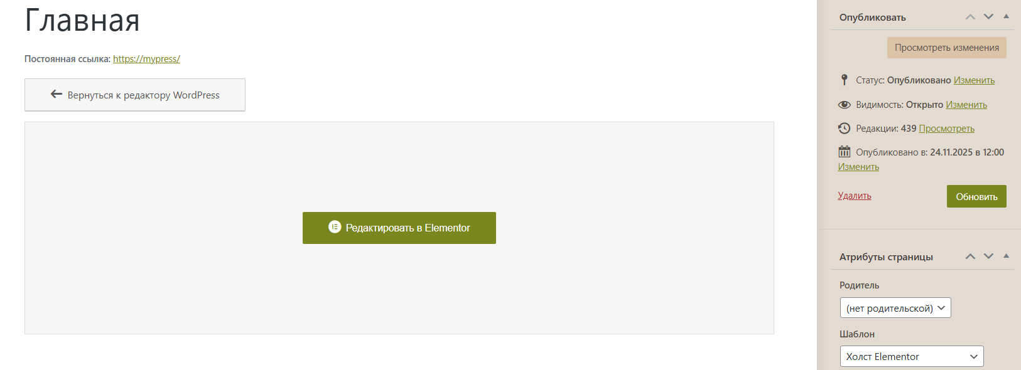

Рисунок 3.1 – Редактор страницы «Главная»

Переходим к редактированию страницы. Для начала необходимо настроить хедер. Хедер нашего сайта состоит из горизонтального меню и логотипа. На рисунке 3.2 представлено графическое изображение хедера сайта.

Рисунок 3.2 – Хедер сайта

Подвал состоит из следующих элементов: меню и краткого описания. На рисунке 3.3 представлено графическое изображение футера сайта.


Рисунок 3.3 – Футер сайта

Рассмотрим добавление элементов на примере добавления меню:
- в левой панели находится список всех элементов. Находим «Меню» («Menu») и перетаскиваем в шапку/подвал;
- в редакторе для данного элемента можно менять пункты, типографику и стиль. Добавляем основные пункты меню нажав «Добавить элемент». В свойствах элемента добавляем ссылку на нужную страницу или место на сайте. Например, для пункта «FAQ» добавляем ссылку «https://mypress/faq».
Редактор предоставляет широкие возможности, с помощью которых мы можем создавать уникальный дизайн.

3.1.2 Настройка функциональности дизайна

Рассмотрим процесс добавления новой страницы сайта, её связывания с главной страницей, а также создания и настройки записей на примере раздела «Новости». Данная процедура включает несколько последовательных шагов, выполняемых через административную панель WordPress с использованием конструктора Elementor:
- переходим в раздел «Страницы» и добавляем новую страницу;
- в настройках страницы указываем название «Новости» и шаблон «Холст Elementor». В пункте «Родитель» указываем страницу «Главная»;
- на данный момент сохраняем страницу, опубликовав ее. Для этого нажимаем «Опубликовать»;
- для того чтобы добавить новую запись, перейдем в раздел «Записи» и выбираем пункт «Добавить запись». Сперва пишем ее название, например, «Первая новость». Выбираем шаблон «Холст Elementor». Мы можем добавить рубрику – с их помощью можно легко управлять записями. Добавим рубрику «Новости» и отметим ее как активную для этой записи. На рисунке 3.4 можно увидеть подробное представление редактора записи.
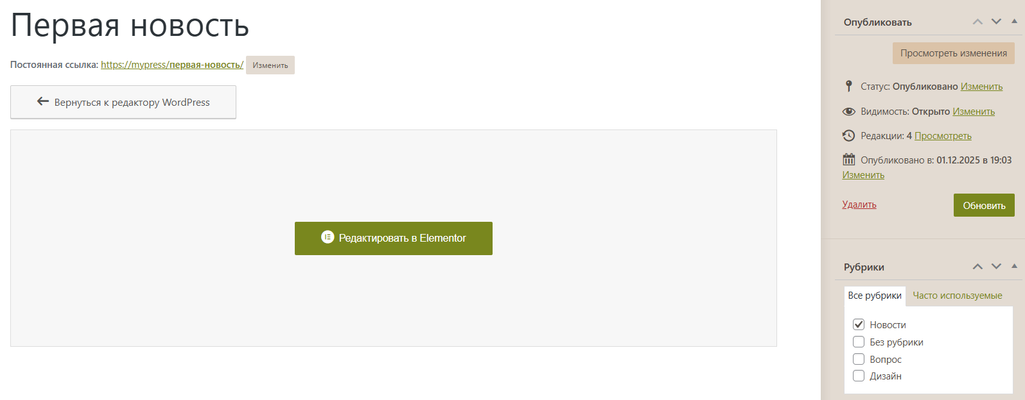
Рисунок 3.4 – Редактор записи

- для редактирования содержимого записи можно перейти в редактор Elementor. С помощью его добавляем необходимый текст и сохраняем.
- после создания первой записи, вернемся к редактированию страницы «Новости». Для того чтобы были видны публикации, добавляем элемент «Posts». В настройках элемента находим свойство «Query» – «Term». В поле «Term» вписываем название необходимой рубрики.
На рисунке 3.5 можно увидеть, как на странице «Новости» сразу появилась соответствующая запись


Рисунок 3.5 – Новая публикация на странице «Новости»

Возможности редактора позволяют менять стиль, отображение методанных, и др. Таким образом, для записи каждой рубрики – «Новости», «Дизайн», «Вопрос» – можно применять свой уникальный дизайн.
Аналогичным образом создаем страницы «Дизайн-галерея» и «FAQ».
3.1.3 Редактирование страниц

Рассмотрим создание и редактирование страницы «Заказ», которая содержит форму с автоматическим расчётом стоимости на основе выбранных параметров и отправку заявок в виде сообщений на почту и на страницу «Заявки», доступную только для администратора.
Для создания формы использовался плагин «Piotnet Addons For Elementor Pro» позволяющий создавать формы с калькулятором. Добавляем на страницу нужное поле («Field») и в свойствах указываем тип элемента (например, «Selector» или «Тext»). В свойствах указываем одинаковое ID для правильной работы программы. После добавления и настройки всех полей, что представлено на рисунке 3.6, добавляем кнопку «Submit» и меняем ее название на «Отправить заявку».

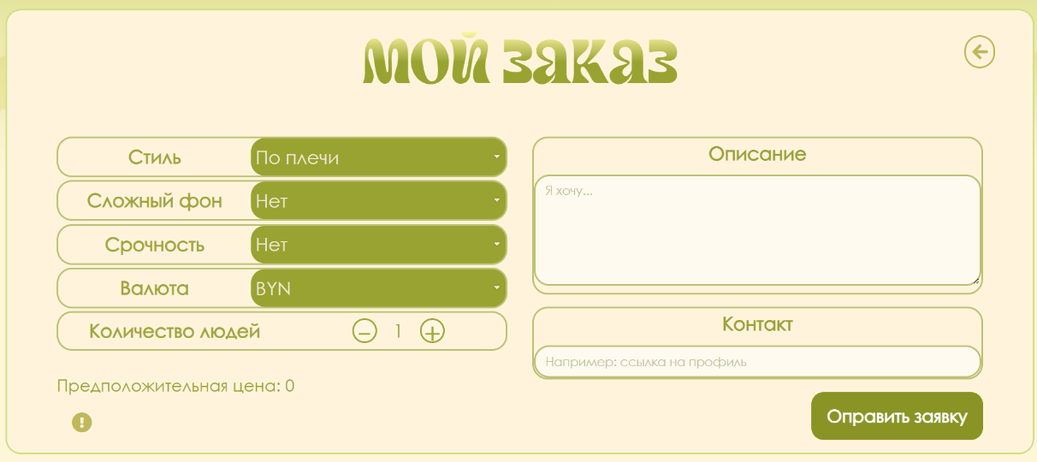
Рисунок 3.6 – Форма для заявки

Находим свойство кнопки Actions After Submit, указываем Email и Webhook. Ниже, в свойстве Email вписываем необходимый электронный адрес и выбираем поля, которые нужно отправить. По умолчанию выбраны все поля
Перед тем как перейти к свойству Webhook, необходимо создать страницу, доступную только для администратора сайта.
Добавим новую страницу «Заявки». Для данной страницы меняем настройку видимости: «Защищено паролем». Вписываем надежный пароль, который должен знать только администратор. После создания страницы, в редакторе добавляем новый элемент: «Form Entries» и вписываем ID формы для заявки на заказ. В настройках указываем поля, которые хотим видеть. Таблица с заявками представлена на рисунке 3.7.
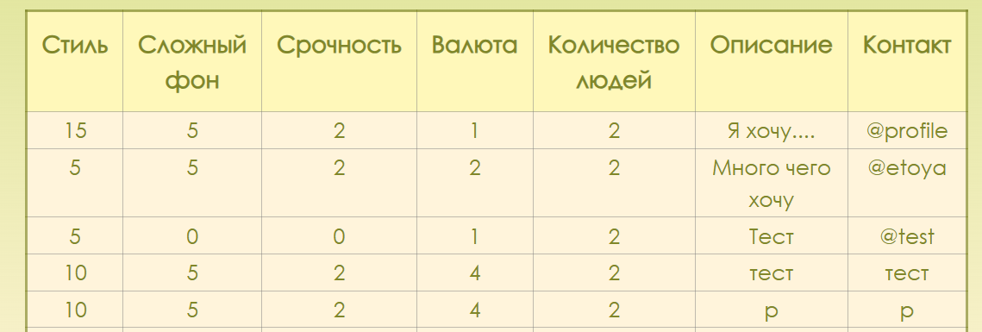

Рисунок 3.7 – Таблица полученных заявок

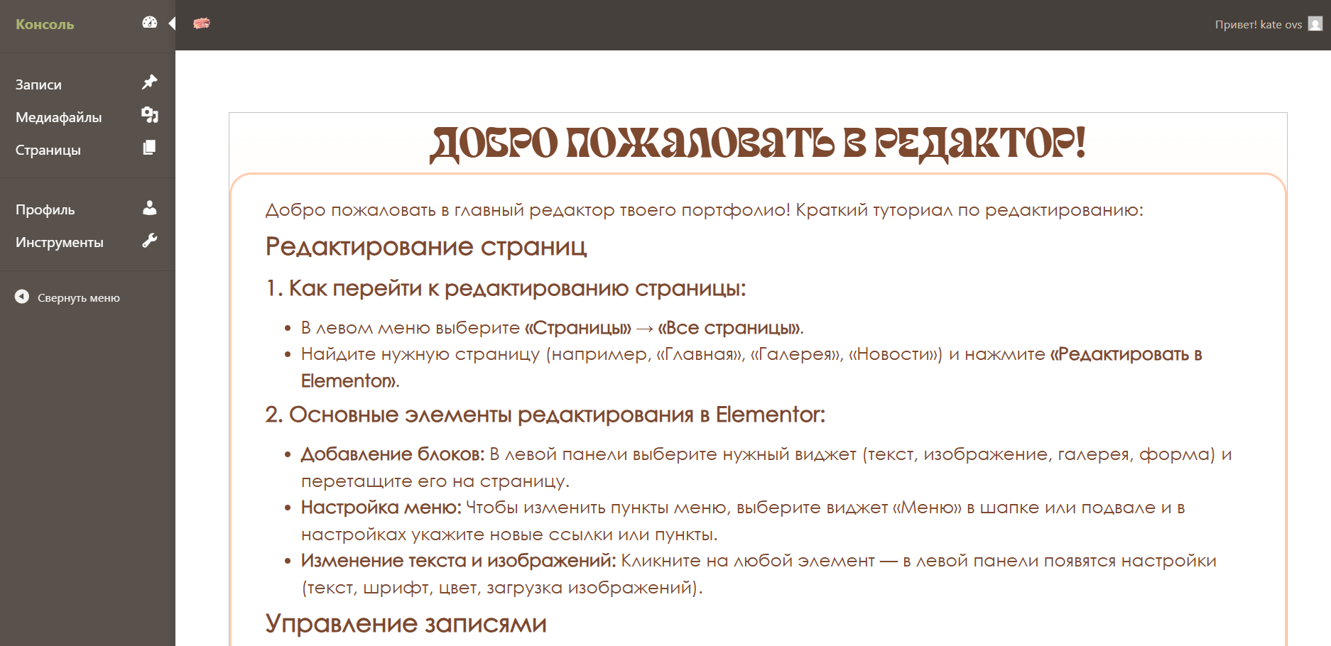
Кроме настройки основного сайта, нужно также изменить админ-панель для администратора. С помощью плагина «White Label CMS» изменяем внешний вид страницы входа, а также главное меню консоли. Меняем панель инструментов для разных ролей. Например, для роли редактора, админ панель имеет более упрощенный вид, как показано на рисунке 3.8.

Рисунок 3.8 – Админ-панель для роли «Редактор»

С помощью данного плагина изменяем страницу входа. Убираем системные надписи и добавляем собственный логотип. Обновленная страница входа показана на рисунке 3.9.
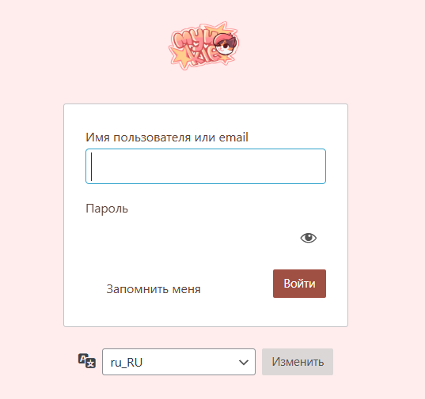

Рисунок 3.9 – Обновленная страница входа

3.1.4 Мобильная версия

Мобильная версия сайта была создана автоматически редактором Word-press и соответствует условиям адаптивности. Элементы интерфейса, такие как меню, галерея и форма заказа, корректно масштабируются и перестраиваются для удобного использования на экранах смартфонов и планшетов. Все интерактивные компоненты, включая фильтры и кнопки, сохраняют свою функциональность и удобство взаимодействия. Проверка на различных устройствах подтвердила отсутствие критических ошибок вёрстки и обеспечила единообразие визуального восприятия.

3.1.5 Публикация сайта

После завершения разработки и тестирования необходимо выполнить публикацию сайта. Для этого нажимается кнопка «Опубликовать», после чего все внесённые изменения становятся видимыми.
Перед публикацией рекомендуется провести финальную проверку: убедиться в корректности вёрстки, работоспособности всех модулей (галереи, формы заказа, навигации) и отсутствии ошибок в контенте. В дальнейшем, для обновления информации или дизайна, следует повторно войти в редактор, внести правки и заново нажать кнопку публикации — это обеспечит актуальность контента на действующем ресурсе.

4 Тестирование

В период с 26 ноября по 1 декабря происходил процесс тестирования веб-ресурса «Портфолио художника-дизайнера». Успешно было пройдено 80% тес-кейсов крайне высокого приоритета, 100% тест-кейсов высокого приоритета, 100% тест-кейсов среднего приоритета, 0% тест-кейсов низкого приоритета и 0% тест-кейсов крайне низкого приоритета.
Команда тестировщиков описана в таблице 4.1.

Таблица 4.1 – Команда тестировщиков
ФИО | Должность | Роль
Овсяник Екатерина Александровна | Разработчик, тестировщик | Ответственный за тестирование приложения

Тестирование производилось под ОС Windows 10 x64. Все тест-кейсы выполнялись вручную. Тестирование показало среднюю стабильность функциональности (обнаружен 1 дефект). Расписание проведения тестирования представлено в таблице 4.2.

Таблица 4.2 – Команда тестировщиков
ФИО | Дата | Деятельность | Продолжительность
Овсяник Екатерина Александровна | 25.11.2025 | Разработка тест-кейсов | 3 ч
Овсяник Екатерина Александровна | 26.11.2025 | Тестированние сайта | 5 ч
Овсяник Екатерина Александровна | 26.11.2025 | Анализ выполнения тест-кейсов | 1 ч

Разработанные тест-кейсы и результаты тестирования представлены в приложении Е таблице П.Е.1. Статистика по разработанным тест-кейсам представлена в таблице 4.3.

Таблица 4.3 – Статистика по разработанным тест-кейсам
Статус | Количество тест-кейсов | Приоритет
Статус | Количество тест-кейсов | Крайне низкий | Низкий | Средний | Высокий | Крайне высокий
Пройдено | 10 | 0 | 0 | 3 | 5 | 2
Не пройдено | 1 | 0 | 0 | 0 | 0 | 1
Заблокировано | 0 | 0 | 0 | 0 | 0 | 0
Не протестировано | 0 | 0 | 0 | 0 | 0 | 0
Для анализа эффективности процесса тестирования и текущего состояния дефектов используется сводная статистика по выявленным ошибкам. В таблице 4.4 представлена статистика по всем дефектам.

Таблица 4.4 – Статистика по выявленным ошибкам
Статус | Количество ошибок | Приоритет
Статус | Количество ошибок | Низкая | Средняя | Высокая | Критическая
Найдено | 1 | 0 | 1 | 0 | 0
Исправлено | 0 | 0 | 0 | 0 | 0
Проверено | 0 | 0 | 0 | 0 | 0
Открыто заново | 0 | 0 | 0 | 0 | 0
Отклонено | 0 | 0 | 0 | 0 | 0

Ниже приводится детализированный список всех обнаруженных в ходе тестирования дефектов с указанием их идентификатора, важности, описания и текущего статуса. Список найденных дефектов представлен в таблице 4.5.

Таблица 4.5 – Список найденных дефектов
Идентификатор | Важность | Описание | Статус
D_01 | Средняя | В отправленных заявках на заказ поля формы имеют некорректный вид. При свойстве поля «Отправлять по названию», выбранные параметры отправляются по числовому значению. Предположительно, ошибка заключается в используемом плагине «Piotnet Addons For Elementor Pro». | Не исправлено

5 Применение
5.1 Назначение и условия применения программы

Веб-сайт «Портфолио художника и дизайнера» предназначен для использования в качестве персональной онлайн-платформы, сочетающей функции визитной карточки, интерактивного портфолио и инструмента для привлечения заказчиков.
Основное назначение сайта — наглядно демонстрировать творческие работы, публиковать актуальные новости и упрощать процесс оформления заказов. Пользователь может просматривать страницы сайта, фильтровать работы в галерее, а также оформлять заявки в специальной форме. Администратору предоставляется возможность добавления/ редактирования/удаления контента страниц и просмотр полученных заявок.
Для корректной работы веб-сайта, на устройстве должно быть стабильное подключение к сети в интернет.
Для того чтобы начать работу с сайтом нужно открыть любой веб-браузер, например Microsoft Edge, Yandex, Google Chrome и т.п. В строку поиска вводим ссылку на сайт: https://mypress и нажав «Поиск» попадаем на главную страницу. На рисунке 5.1 изображена главная страница сайта.
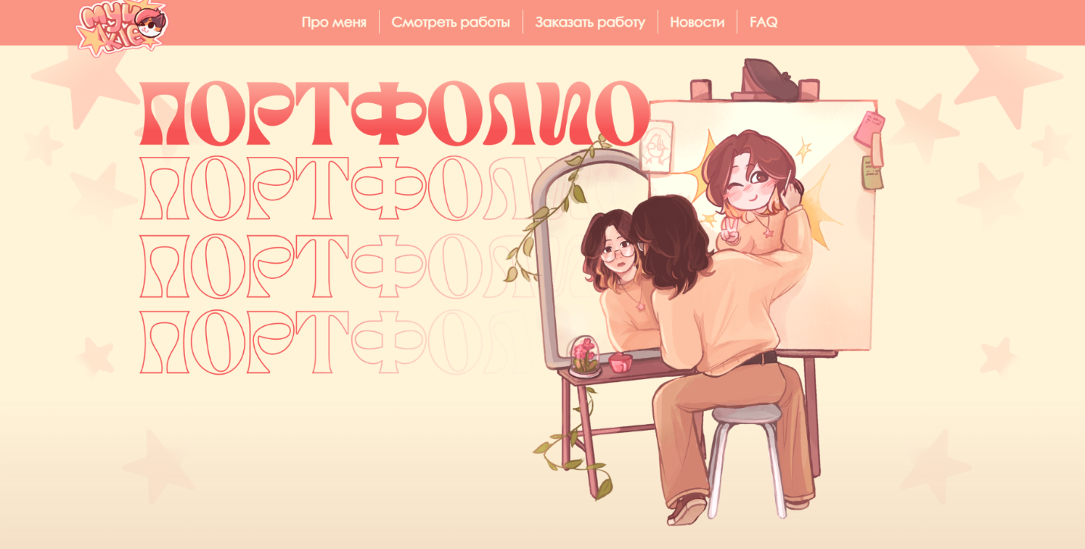

Рисунок 5.1 – Главная страница

5.2 Руководство пользователя
5.2.1 Руководство для пользователя

В процессе функционирования сайта, пользователь может выполнять некоторые действия.
Для перехода по страницам, пользователь может взаимодействовать с пунктами меню в шапке/подвале сайта. Таким образом, нажав на пункт «Смотреть работы» пользователь перейдет на место сайта, где находятся кнопки «Смотреть арты» и «Смотреть веб-дизайны». На рисунке 5.2 представлено графическое изображение данных кнопок.
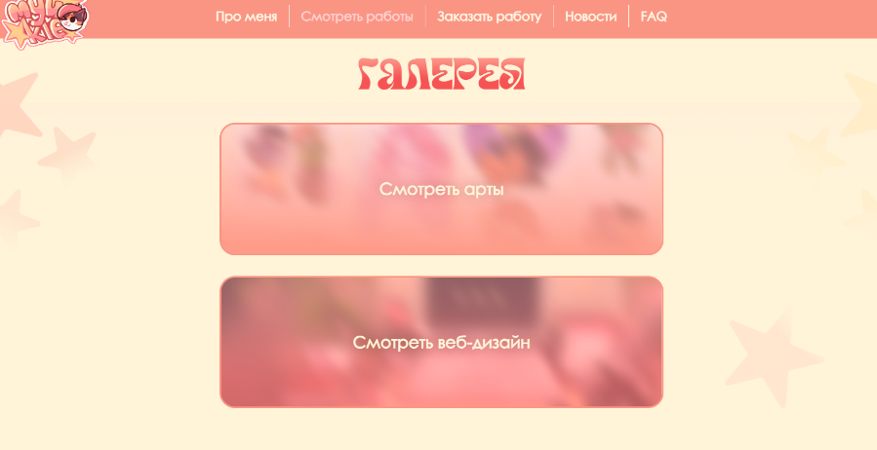

Рисунок 5.2 – Выбор галереи для просмотра

Пользователь нажимает на «Смотреть арты» и переходит в соответствующую галерею. Здесь у пользователя есть возможность просмотреть все изображения, или изображения определенной категории. Выберем категорию «Во весь рост». Просмотр галереи отсортированных изображений показан на рисунке 5.3.
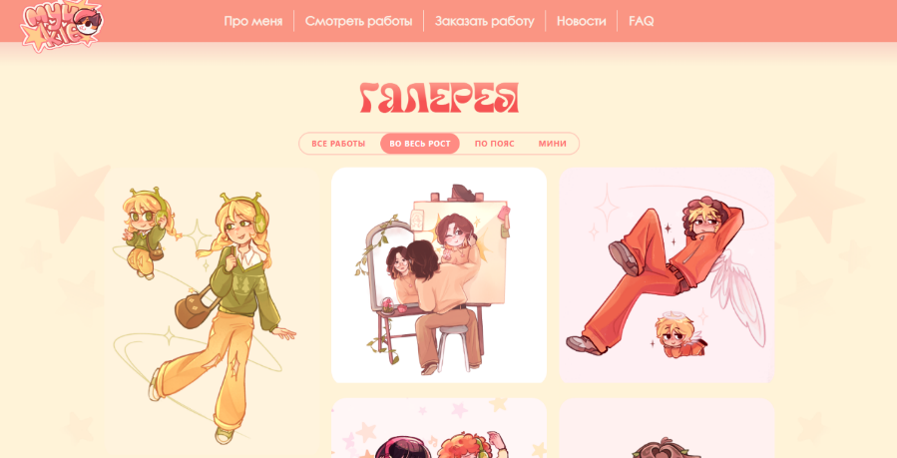

Рисунок 5.3 – Просмотр изображений категории «Во весь рост»
Нажав на пункт «Заказать работу» пользователь переходит на место главной страницы сайта, где находится прайс-лист и кнопка «Заказать работу». Нажав на кнопку, происходит переход к форме для заявки на заказ. Пользователь может выбрать и ввести определенные параметры. На рисунке 5.4 подробным образом представлена форма.
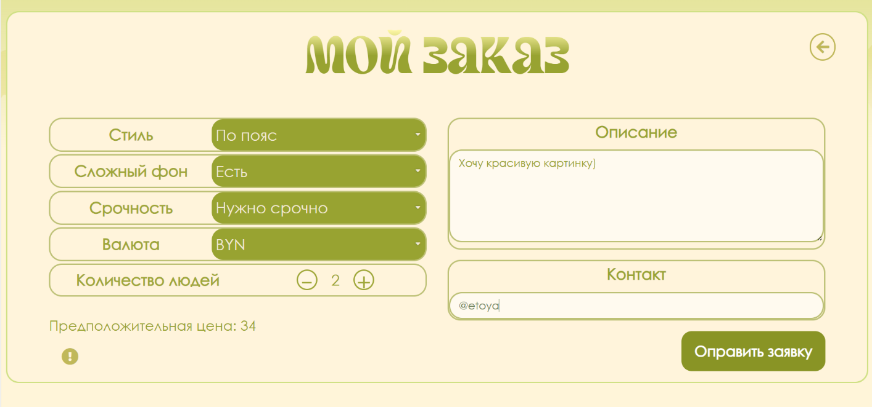

Рисунок 5.4 – Заполнение формы заявки на заказ

После заполнения формы пользователь нажимает на кнопку «Отправить заявку» и при успешной отправке отображается сообщение: «Ваша заявка успешно отправлена!». Данная заявка автоматически приходит на почту администратора, а также отправляется на страницу «Заявки». Если при заполнении формы обязательное поле осталось пустым, система выдаст уведомление, как показано на рисунке 5.5.
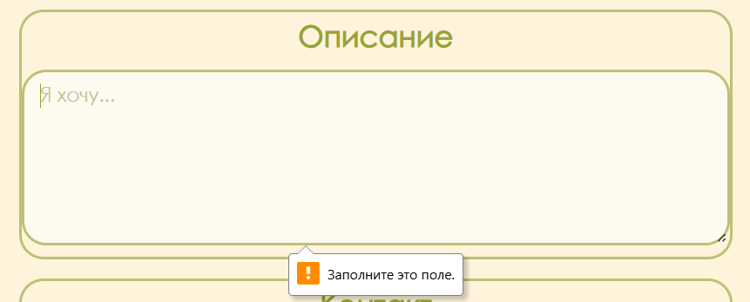

Рисунок 5.5 – Уведомление системы
5.2.2 Руководство для администратора

Для входа в админ панель администратор должен ввести в поисковую строку https://mypress/wp-login.php. После загрузки страницы входа, администратор вводит свой логин и пароль.
Данные для входа на сайт для администратора:
- Email: ovaianike@yandex.by
- Пароль: 1216
После входа в систему, администратор оказывается в консоли. В главном меню есть форма обратной связи, с помощью которой администратор может связаться с разработчиком. На рисунке 5.6 изображено главное меню консоли.

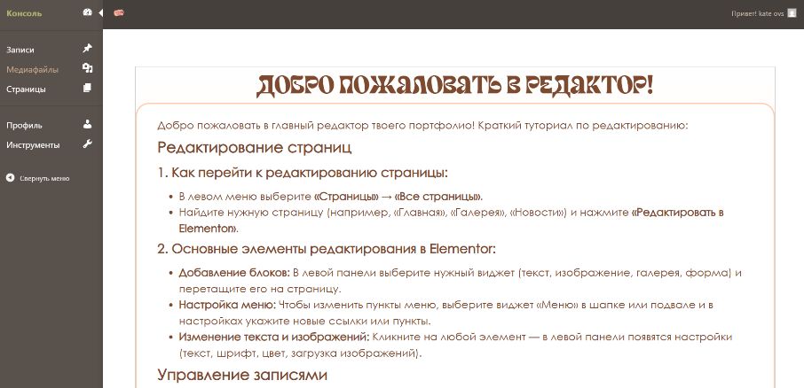

Рисунок 5.6 – Главное меню консоли

Рассмотрим добавление новой записи, на примере добавления новой записи в раздел «Новости». Администратор переходит во вкладку «Записи». Нажав на кнопку «Добавить запись» происходит переход в редактор записи. Администратор вписывает название, указывает рубрику «Новости» и указывает шаблон «Холст Elementor». Чтобы сохранить запись, нажимается «Опубликовать». На рисунке 5.7 изображено меню редактирования записи.

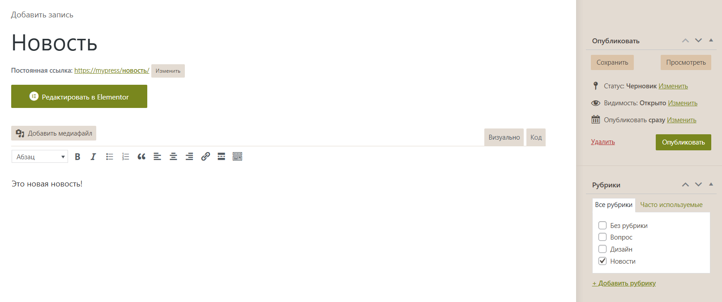

Рисунок 5.7 – Добавление записи
Рассмотрим редактирование записи. Для этого нужно перейти в редактор, нажав «Редактировать в Elementor». Здесь администратор может редактировать запись на свое усмотрение. Допустим, добавляем изображение, как показано на рисунке 5.8.

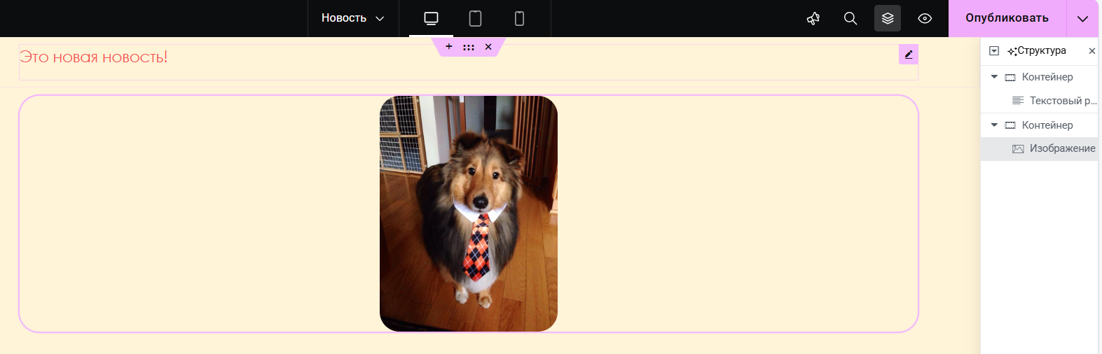

Рисунок 5.8 – Редактирование записи

После внесенных изменений, публикуем запись. На рисунке 5.9 можно увидеть, что в разделе «Новости» появилась запись, добавленная администратором.
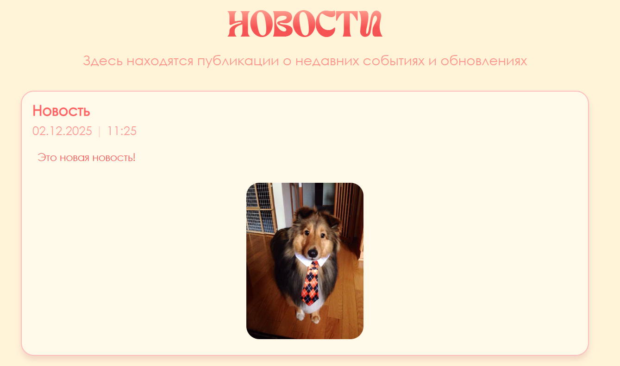

Рисунок 5.9 – Опубликованная запись

Теперь рассмотрим удаление публикации. Для этого перейдем в раздел «Записи» и найдем необходимую запись. При наведении курсора, отображается меню возможных действий. Выбираем «Удалить», как показано на рисунке 5.10.

Рисунок 5.10 – Удаление записи
После удаления, запись перейдет в корзину и перестанет отображаться на странице «Новости»
Администратор может редактировать страницы и добавлять новый контент. Рассмотрим это действие, на примере добавления нового изображения в галерею. В первую очередь необходимо попасть в редактор страницы. Перейдем во вкладку «Страницы» где находится список страниц, доступных для редактирования администратором. На рисунке 5.11 представлена вкладка со списком страниц.

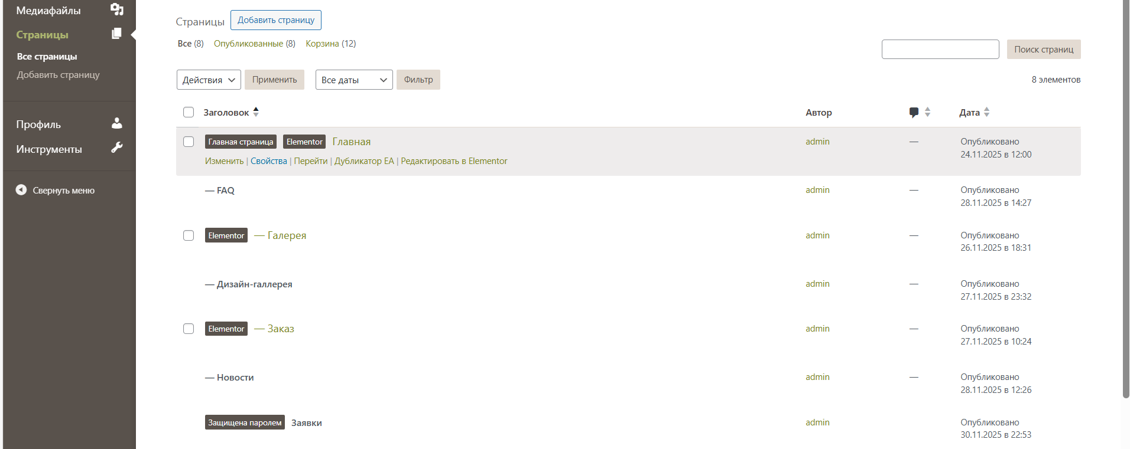

Рисунок 5.11 – Список страниц

Перейдем в редактор страницы «Галерея». Для этого нажимаем «Редактировать в Elementor», как представлено на рисунке 5.12.

Рисунок 5.12 – Доступные действия со страницей

В редакторе переходим в свойства элемента «Галерея с фильтрацией» и находим пункт «Элементы галереи». На рисунке 5.13 показано меню редактирования галереи. Нажимаем на «Добавить элемент».

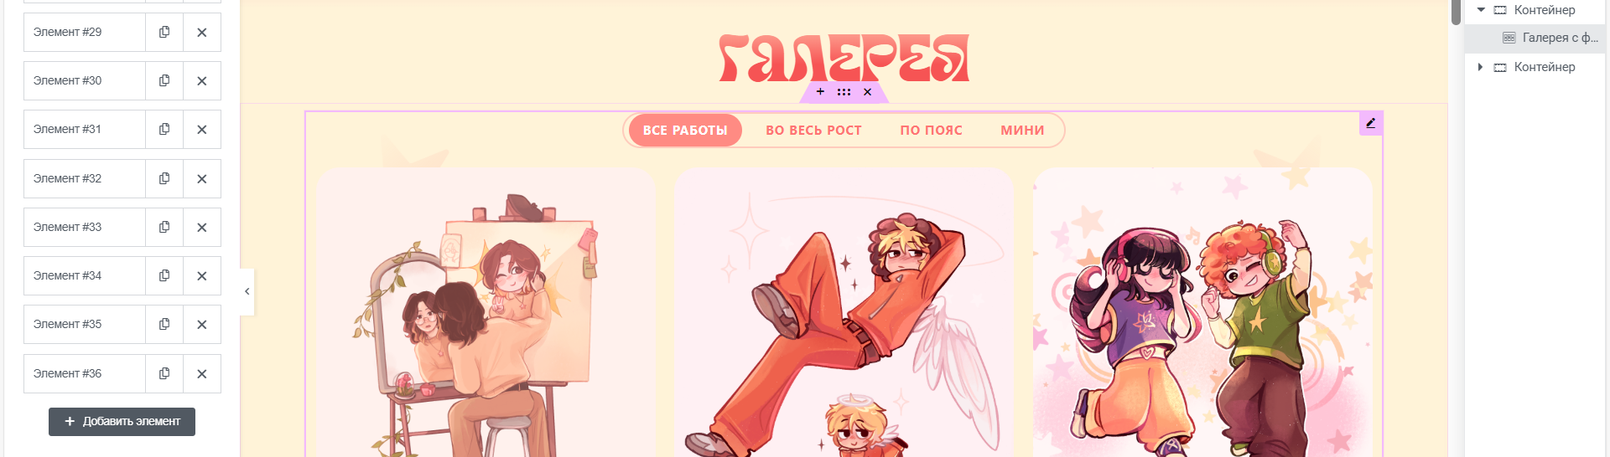

Рисунок 5.13 – Редактирование галереи

Открывается меню редактора элемента, которое можно увидеть на рисунке 5.14. Есть возможность ввести название, описание, категорию и добавить изображение.

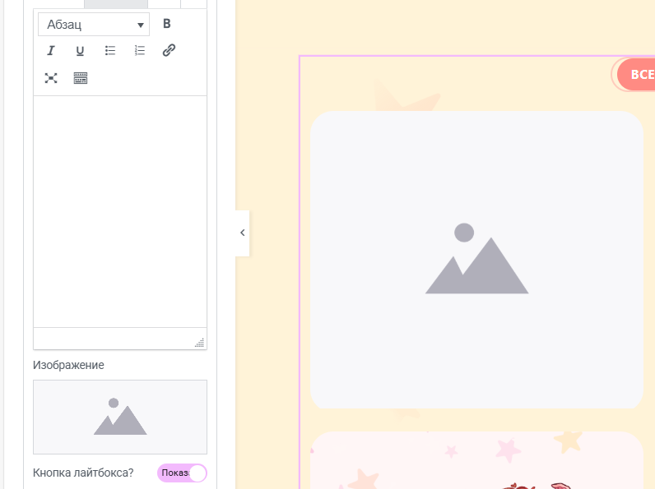

Рисунок 5.14 – Редактор элемента

Добавляем изображение, нажав на соответствующую кнопку. Перед нами открывается библиотека медиа, в которую можно добавить изображение из файлов на устройстве или переместить методом drag-and-drop файл новой картинки. После этого новая картинка появилась в библиотеке медиа. Нажимаем на нужное изображение и нажимаем «Выбрать». После этого в галерее появляется новое изображение. Для того чтобы сохранить изменения, нажимаем «Опубликовать». Таким образом, на странице «Галерея» появилось новое изображение, что представлено на рисунке 5.15.

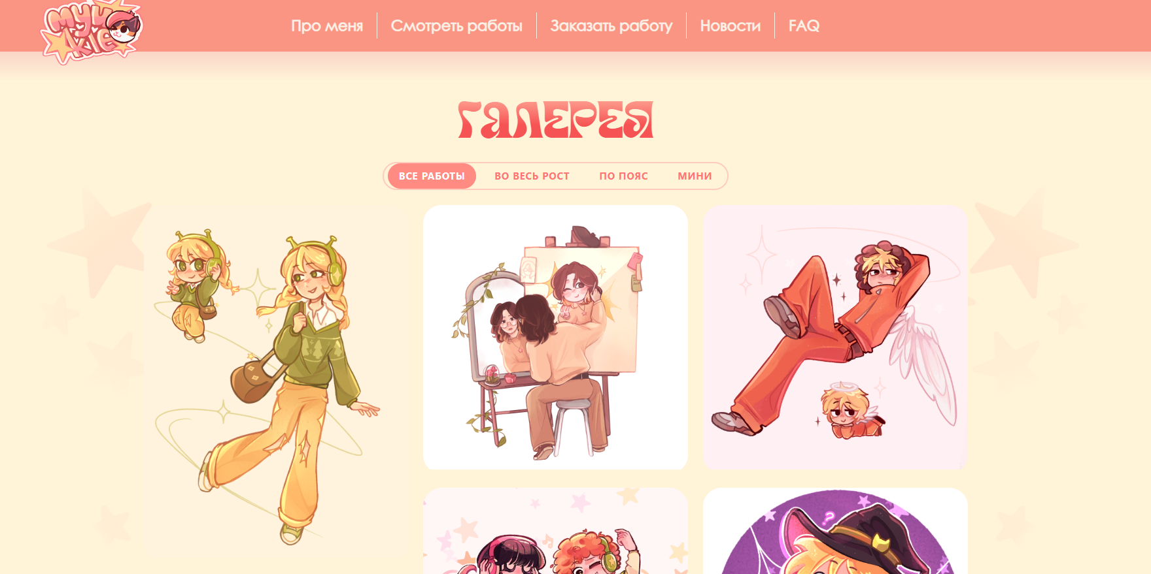

Рисунок 5.15 – Страница «Галерея»

Рассмотрим функцию просмотра полученных заявок. Для этого в поисковой строке вводим https://mypress/заявки. У нас открывается окно входа, где мы должны ввести необходимый пароль, доверенный разработчиком: «1234». Форма входа на защищенную страницу показана на рисунке 5.16.

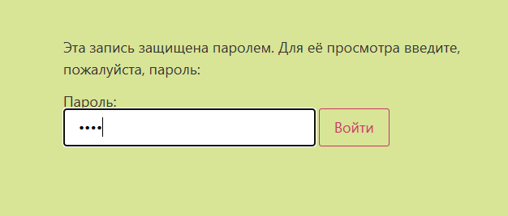

Рисунок 5.16 – Вход на защищенную страницу «Заявки»

После этого попадаем на страницу «Заявки» где видим недавно полученные заявки. Графическое изображение страницы можно увидеть на рисунке 5.17

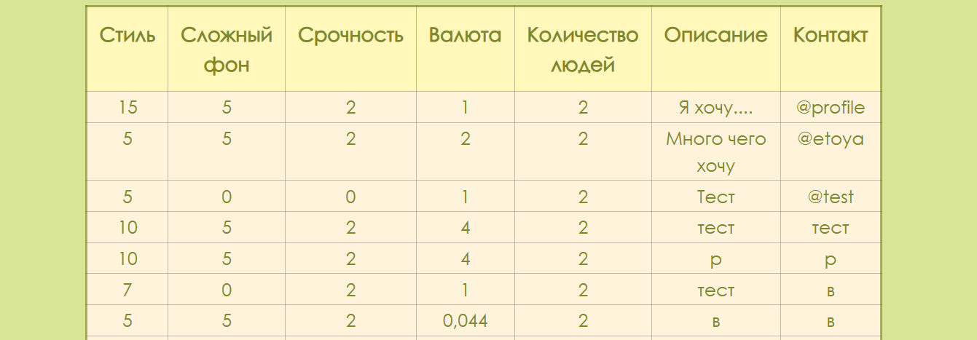

Рисунок 5.17 – Полученные заявки

Заключение

В ходе практики был успешно разработан веб-сайт «Портфолио художника и дизайнера», представляющий собой полнофункциональную онлайн-платформу для презентации творческих работ, публикации новостей и автоматизации процесса заказов. Все поставленные задачи выполнены в полном объёме: реализованы основные разделы сайта, создана интерактивная галерея с фильтрацией, внедрён модуль коммерческих заказов с автоматическим расчётом стоимости, а также обеспечен адаптивный и интуитивно понятный пользовательский интерфейс.
Для разработки были применены современные инструменты, включая WordPress 6.9 в качестве базовой платформы, конструктор Elementor для визуального редактирования и ряд специализированных плагинов для расширения функциональности. Модель жизненного цикла RAD позволила эффективно организовать процесс разработки, обеспечив быстрое прототипирование и итеративное внедрение функций.
Тестирование сайта подтвердило его высокую степень готовности к эксплуатации. Из 11 тест-кейсов 10 были успешно пройдены, включая все сценарии высокого и среднего приоритета. Результаты тестирования свидетельствуют о стабильной работе всех модулей сайта, включая навигацию, фильтрацию галереи, оформление заказов и администрирование контента.
Сайт полностью готов к использованию в качестве персональной онлайн-платформы для художника-дизайнера. Он обеспечивает удобное взаимодействие с аудиторией, упрощает процесс привлечения заказчиков и позволяет администратору гибко управлять контентом. Проект демонстрирует практическое применение современных веб-технологий и методов проектирования, а также соответствует требованиям по адаптивности, производительности и удобству использования.

Список использованных источников

1.Open Server 6.0 – Как работать с PHP и MySQL, Установка Wordpress [Электронный ресурс]. — Режим доступа: https: //youtu.be/bTE1UWqA4t0?si=9bOB5-weCsBv7aV2 — Дата доступа 03.12.2025
2.Калькулятор на Wordpress 2025 [Электронный ресурс]. — Режим доступа: https://youtu.be/RKUZYhbCi1M?si=DXv9WBiFX5TTQuh0 — Дата доступа 03.12.2025
3.Cоздание блога на Wordpress [Электронный ресурс] — Режим доступа: https://youtu.be/GQ2RMprVUlo?si=8mkd0o3976VUR9CU - Дата доступа 03 .12.2025
4.Create your Custom Wordpress Dashboard for Users | Wordpress Custom Login Page Tutorial [Электронный ресурс]. — Режим доступа: https://youtu.be/aIDBpCKkpao?si=mDiwZY_PCWKzPQ-f — Дата доступа 03.12.2025
5.Галерея с фильтрацией на Wordpress | Уроки Elementor [Электронный ресурс] — Режим доступа: https:// youtu.be/ YxNDVVQKNAE? si=SGU5wTuDPSK37vVL — Дата доступа 03.12.2025

